Estado de situación de La Carpio
por parte de la Municipalidad de San José

Características generales de La Carpio

Topografía
La Carpio es un terreno ubicado en medio de dos cañones correspondientes a los ríos Virilla al norte y Torres al sur, cuyo único acceso por vía en tierra se da al este a través de un estrecho, donde pasa la avenida 61, al margen de calle 144, distrito Uruca.
Las edificaciones y la configuración de vías se han adaptado más a las irregularidades en el terreno, en vez del caso contrario, cuando se adaptan los terrenos conforme se van desarrollando los espacios urbanos. Esto se explica por la informalidad en los procesos de urbanización en el lugar.
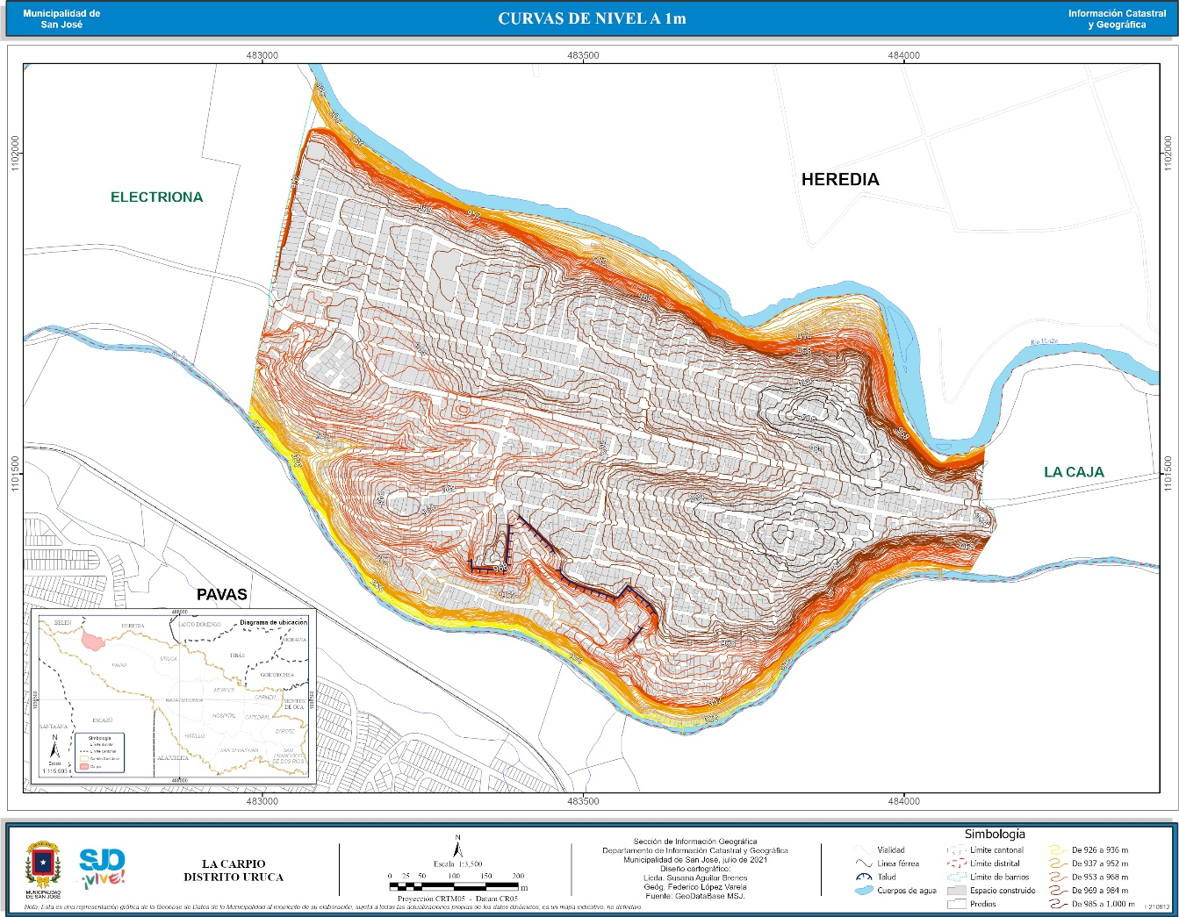
También debido a las irregularidades topográficas se ha generado que la trama y la composición en la distribución de construcciones sea tan irregulares en la mayoría de los sectores, generando una trama orgánica.
Los ríos Virilla y Torres, como colindantes norte y sur respectivamente, funcionan como barreras naturales que dificultan el acceso a otros sitios, como Cariari de Heredia al norte y Pavas al sur, provocando una dinámica socioeconómica parecida a la de una isla. También estos pueden ser una amenaza natural potencial como cabezas de agua o inestabilizar los terrenos aledaños haciéndolos susceptibles a deslizamientos, entre otros. Algunas personas utilizan el agua para actividades humanas e incluso para el consumo, generando un riesgo por la contaminación de éstas. Pero estos ríos también tienen potenciales positivos importantes, para la creación de espacios protegidos como corredores biológicos y a su vez implementar espacios de esparcimiento, contribuyendo con el bienestar de la comunidad.
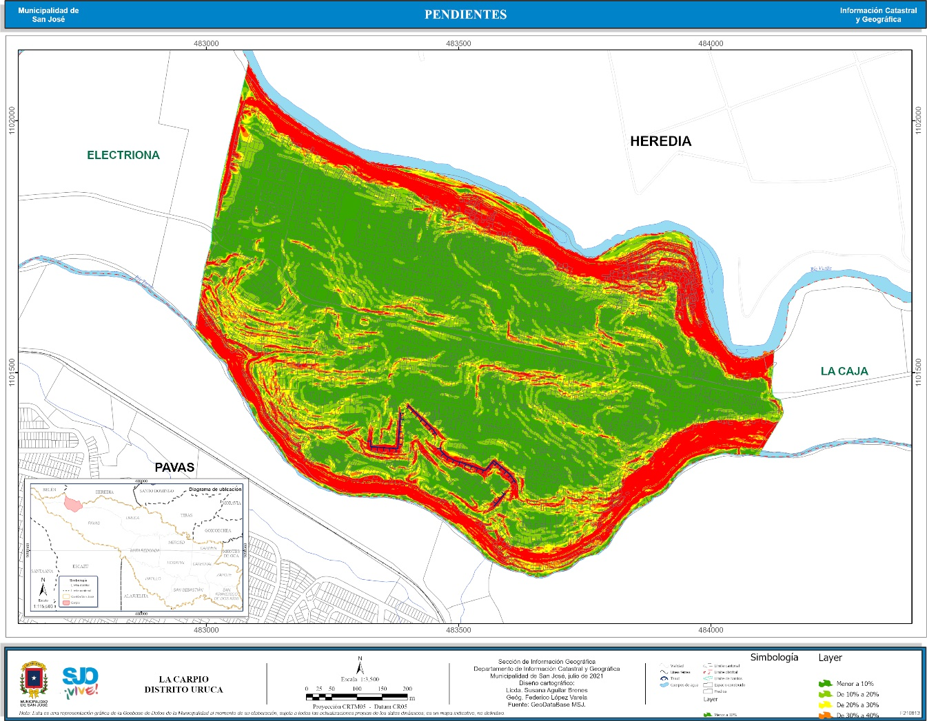
Tal y como puede observarse en el mapa de arriba, las pendientes más pronunciadas se ubican hacia los bordes de ambos ríos, cuyos valores superan el 40%, haciéndolos poco favorables para el desarrollo de edificaciones formales. También existe un cañón al sur en el sector Pequeña Gran Ciudad con una pendiente importante. Estas secciones cubren una superficie de 12,28ha (122.755,85m²), es decir menos de un 20% de la superficie total de La Carpio. El resto lo conforman espacios más regulares, cuya pendiente es menor al 10%, con algunos pequeños pliegues de pendientes más pronunciadas (entre el 20% y el 40%). Los terrenos con estas condiciones constituyen una superficie de 52,30ha (522.971,87m²), es decir casi un 81% del total de ese territorio. Esto es importante a la hora de determinar la factibilidad de proyectos de obra pública, estructura comunal o espacios públicos para la dispersión. En el cuadro 1 puede apreciarse los valores de superficie de cada sector graficados en el mapa de pendientes.
Cuadro 1. Superficie de terreno calculada conforme a los niveles de pendiente en La Carpio, Uruca, 2021.
Pendiente | Superficie ocupada (m2) | Superficie ocupada (ha) | Porcentaje (%)
Menor a 10% | 291.347,29 | 29,13 | 45,12
De 10% a 20% | 137.995,67 | 13,80 | 21,37
De 20% a 30% | 59.314,03 | 5,93 | 9,19
De 30% a 40% | 34.314,89 | 3,43 | 5,31
Mayor a 40% | 122.755,85 | 12,28 | 19,01
Total general | 645.727,72 | 64,57 | 100,00
Fuente: Sección de Información Geográfica, Municipalidad de San José.

Amenazas
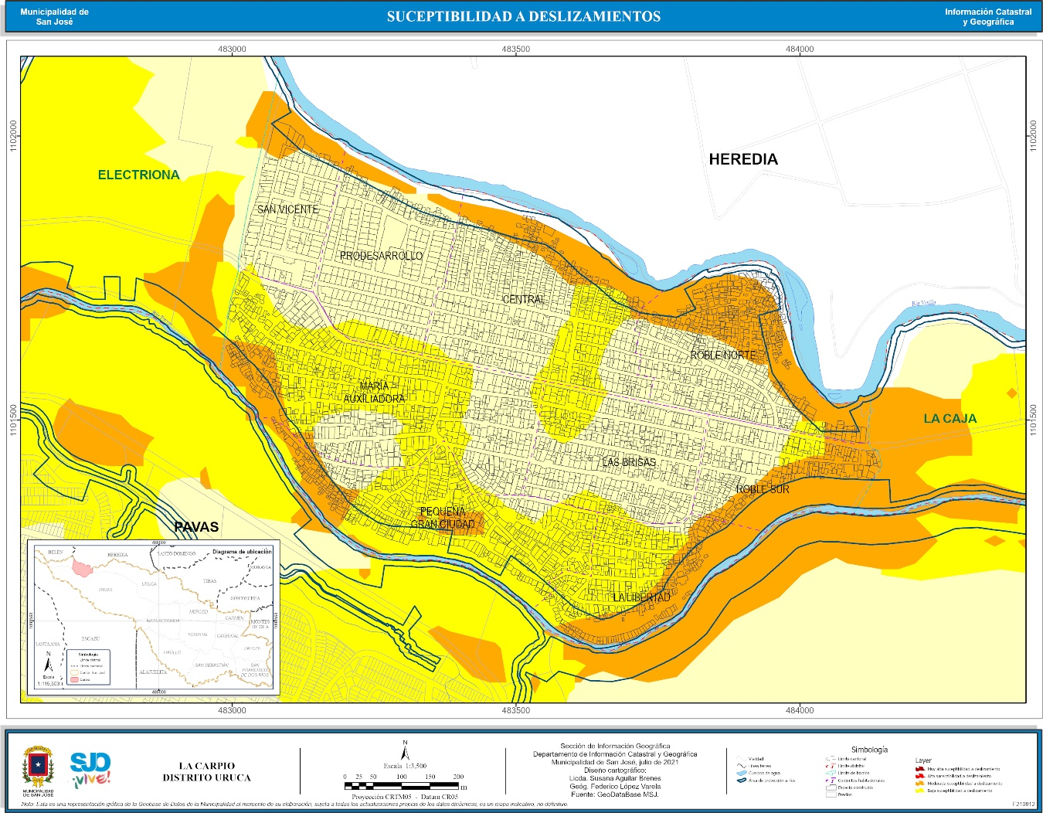
De conformidad con los Reglamentos de Desarrollo Urbano, e indicados en el mapa de susceptibilidad a deslizamientos de este documento, La Carpio presenta sectores con susceptibilidad moderada; específicamente al sur en los sectores María Auxiliadora, La Libertad y Roble Sur, conforme se acerca más a las laderas con el río Torres, y una sección de Pequeña Gran Ciudad. Por otro lado, dicha susceptibilidad se presenta en todo el borde norte de La Carpio, colindando con el río Virilla.
Según el cuadro 2, cuyos datos fueron facilitados por el Primer Censo Municipal de Población de la Comunidad de La Carpio (2019), se contabilizó un total de 2.785 familias que se encontraban en riesgo, siendo esto un 45,73% del total de familias censadas en este trabajo, ya sea por deslizamiento o por ubicarse en alguno de los retiros de los ríos que colindan con esta comunidad, afectando principalmente los sectores Pequeña Gran Ciudad y María Auxiliadora, con un 44,81% de las familias asentadas en esos sectores.
Cuadro 2. Número estimado de familias en riesgo de deslizamiento o por retiro de río, por cada sector de La Carpio, Uruca, 2019.
Sector | Número estimado de familias viviendo en cada zona de riesgo
 | 1 | 2 | 3 | 4
 | Riesgo por deslizamiento | Retiro por el río Virilla | Retiro por el río Torres | Suma total de familias en riesgo
Central | 173 | 201 | 0 | 374
La Libertad | 172 | 0 | 159 | 331
Las Brisas | 258 | 0 | 0 | 258
María Auxiliadora | 428 | 0 | 293 | 721
Pequeña Gran Ciuidad | 291 | 236 | 0 | 527
Prodesarrollo | 8 | 76 | 0 | 84
Roble Norte | 70 | 307 | 0 | 377
Roble Sur | 38 | 0 | 0 | 38
San Vicente | 24 | 51 | 0 | 75
Total por categoría | 1.462 | 871 | 452 | 2.785
Porcentaje | 24,43% | 14,56% | 7,55% | 46,55%
Fuente: Departamento de Mejoramiento del Hábitat Humano y Regeneración Urbana, Municipalidad de San José.

Tejido urbano
El tejido urbano, conocido también como grano urbano, se conoce en el urbanismo como la forma de un área o ciudad, resultante de la disposición de los objetos según su función, ya sean estos espacios de uso público y formas construidas. Las edificaciones, vías e infraestructura construida cubren artificialmente la superficie del terreno de forma dispersa y discontinua, el resto del área está cubierto por vegetación.
El tejido urbano se compone de dos elementos: la textura y la trama. La primera corresponde a la variación de alturas, tamaños, masa y densidad de las edificaciones y su respuesta al borde urbano, es el entramado urbano, su forma de agrupación y orden, ya sea abierto o cerrado. El otro elemento es la trama, que corresponde a la continuidad en el orden de las estructuras, buscando el máximo aprovechamiento del espacio.
La trama también constituye el sistema de conexiones entre espacios creando una red de calles, bloques, manzanas, edificios e incluso ríos. También identifica las diferentes fases del desarrollo de la urbanización, directamente relacionada con la tecnología y los avances humanos. Establece también las particularidades de la morfología urbana. También ayuda a explicar la disposición de necesidades de la población, como el comercio y servicios en las principales vías de un sitio, por lo cual están asociadas con muchos aspectos del desarrollo y las dinámicas de la sociedad.
En La Carpio se pueden observar cinco secciones con diferentes tramas.
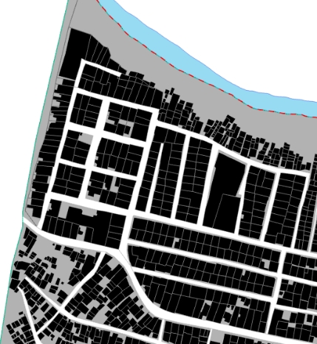
La primera sección corresponde a los sectores San Vicente y Prodesarrollo, con una tendencia de damero, es decir compuesta por una cuadrícula o retícula muy bien definida y regular.
Es importante tomar en cuenta que el sector San Vicente es el único que actualmente posee terrenos formalmente inscritos en el Registro Nacional de la Propiedad, aspecto importante en la disposición de las construcciones, pues estas deben estar conforme a la organización predial.
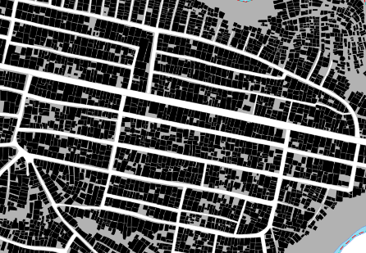
Igual puede observarse en estos dos sectores que las construcciones cubren la mayoría de los espacios y la disposición de las vías mantiene un orden muy regular.
La segunda sección corresponde al centro de La Carpio, al sur de los sectores Central y Roble Norte, así como la parte noroeste y norte de los sectores María Auxiliadora y Las Brisas. Éste mantiene la misma tendencia, pero con estructuras más rectangulares o estiradas de este a oeste, lo cual se explica debido a que están dispuestas conforme a la vía principal de La Carpio, donde las dinámicas socioeconómicas manifiestan su auge. También puede observarse menor densidad en la trama.
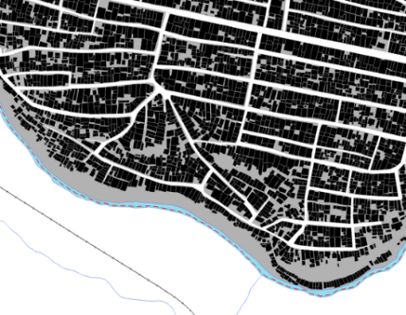
La tercera sección se ubica al sur de La Carpio, en los sectores Pequeña Gran Ciudad, Roble Sur y la parte sur del sector María Auxiliadora. La trama en este sector tiende a una morfología denominada orgánica o háptica, cuya disposición va con las irregularidades topográficas y los elementos naturales (como ríos) del sitio. Esta sección es aún menos densa y su composición es más irregular que las anteriores.
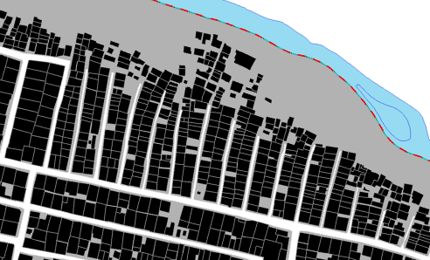
La cuarta sección se sitúa al norte de los sectores Prodesarrollo y Central, donde las casas se disponen en línea con las vías informales o senderos que van de sur a norte, su trama se va de lo regular a lo orgánico; la densidad y la composición aquí dependen precisamente de la vialidad ya mencionada.
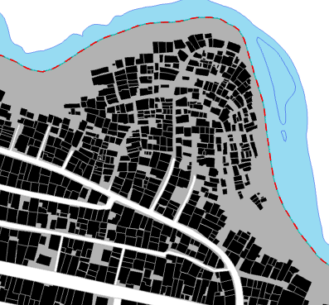
La quinta sección corresponde a la parte noreste del sector Roble Norte, cuya disposición es completamente orgánica, la composición de las construcciones es completamente irregular y la densidad es la menor de todas, aquí se encuentran los espacios más significativos entre construcciones. Esto se debe a que se trata de una topografía completamente irregular, con mayor pendiente y delimita con el río Virilla al norte.

Observando las cinco secciones del tejido urbano se puede concluir que cada sección va desde una mayor densidad estructural y una composición más regulada hasta una densidad menor y una composición menos regular.
El cuadro 3 muestra los valores de proporciones a cada elemento funcional del sitio en estudio.
Cuadro 3. Superficie ocupada por cada uno de los elementos geográficos analizados en el tejido urbano, 2021.
Elemento del tejido urbano | Superficie (m²) | Superficie (ha)
Área de La Carpio | 646,817.85 | 64.68
Espacio por cuadrante sin construcción | 194,964.87 | 19.50
Espacio construido | 368,661.84 | 36.87
Espacio ocupado por vialidad | 83,191.14 | 8.32
Fuente: Sección de Información Geográfica, Municipalidad de San José.
En este último cuadro se puede observar que existe un espacio de 19,5ha en el espacio de cuadrantes que no está construido, mismo que puede ser aprovechable para el desarrollo de proyectos para la comunidad, así como el establecimiento de áreas de uso público como parques, áreas deportivas o de juegos infantiles. De igual forma, conforme a la densidad del tejido, se puede también determinar cuáles son los sitios con mayor espacio disponible para el desarrollo de proyectos. Claro está, tomando en cuenta otros factores y necesidades de la comunidad.
A continuación, se muestra el mapa completo del tejido urbano en La Carpio.
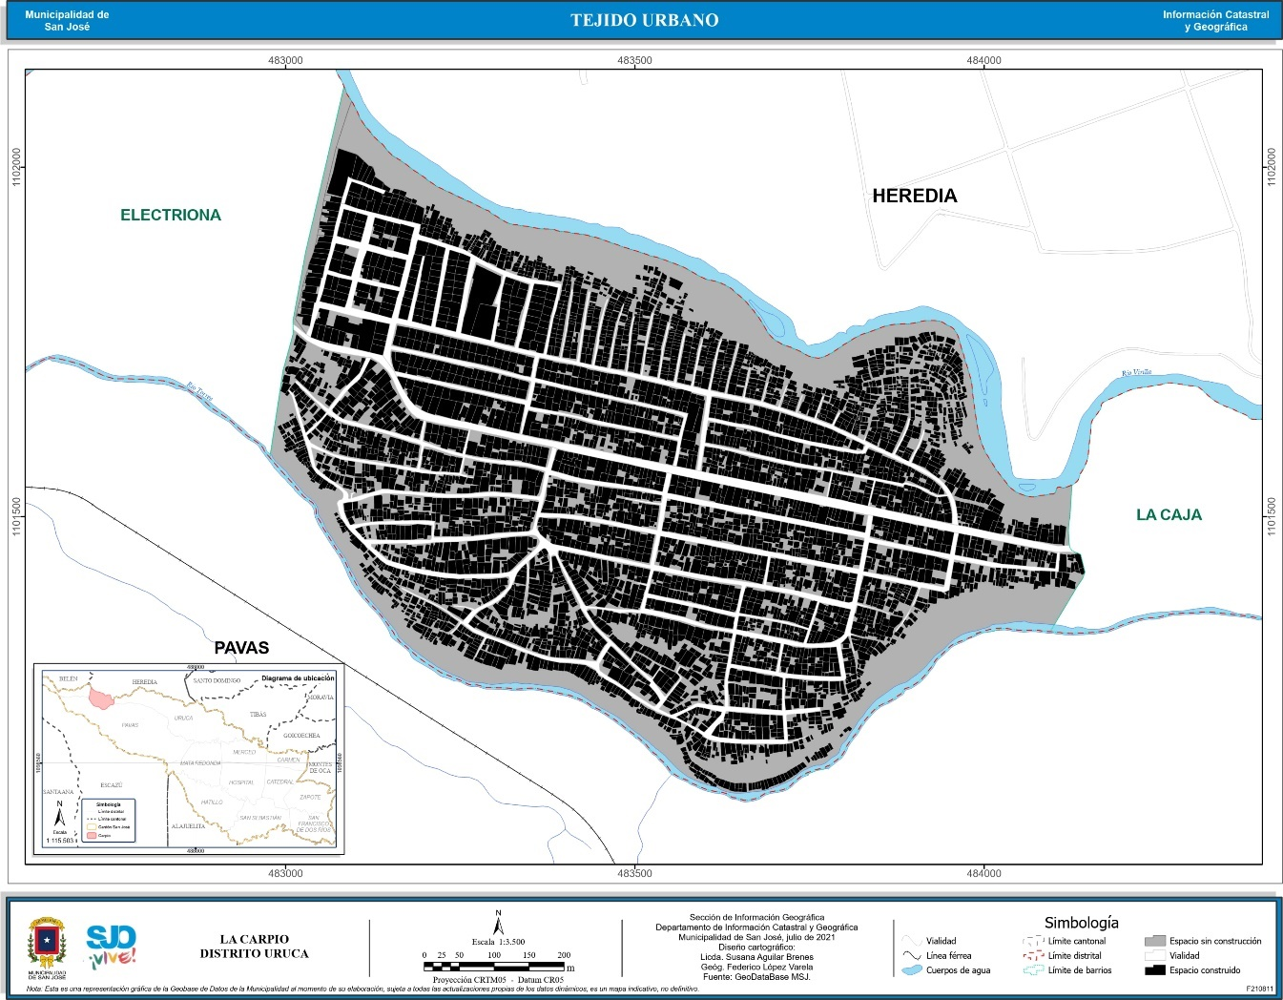

Vialidad
Debido al desarrollo histórico de este sitio, La Carpio posee una vialidad muy irregular. Sin embargo, se han hecho esfuerzos para formalizar parte de ésta. Algunas de las dificultades en este proceso ha sido que muchas de las vías no cuentan con los requerimientos mínimos como aceras o ancho de la vía. Esta red completa puede apreciarse en el mapa aportado en este documento.
La vialidad formal de La Carpio tiene una longitud de 12,88km y cubre una superficie de 0,07km² (75.686,67m²) o 7,57ha. Por otro lado, tomando en cuenta los sectores de vialidad que se consideran informales, incluyendo vías peatonales o senderos irregulares, posee una longitud de 15,97km y cubre una superficie de 0,08km² (83.191,14m²) u 8,32ha.
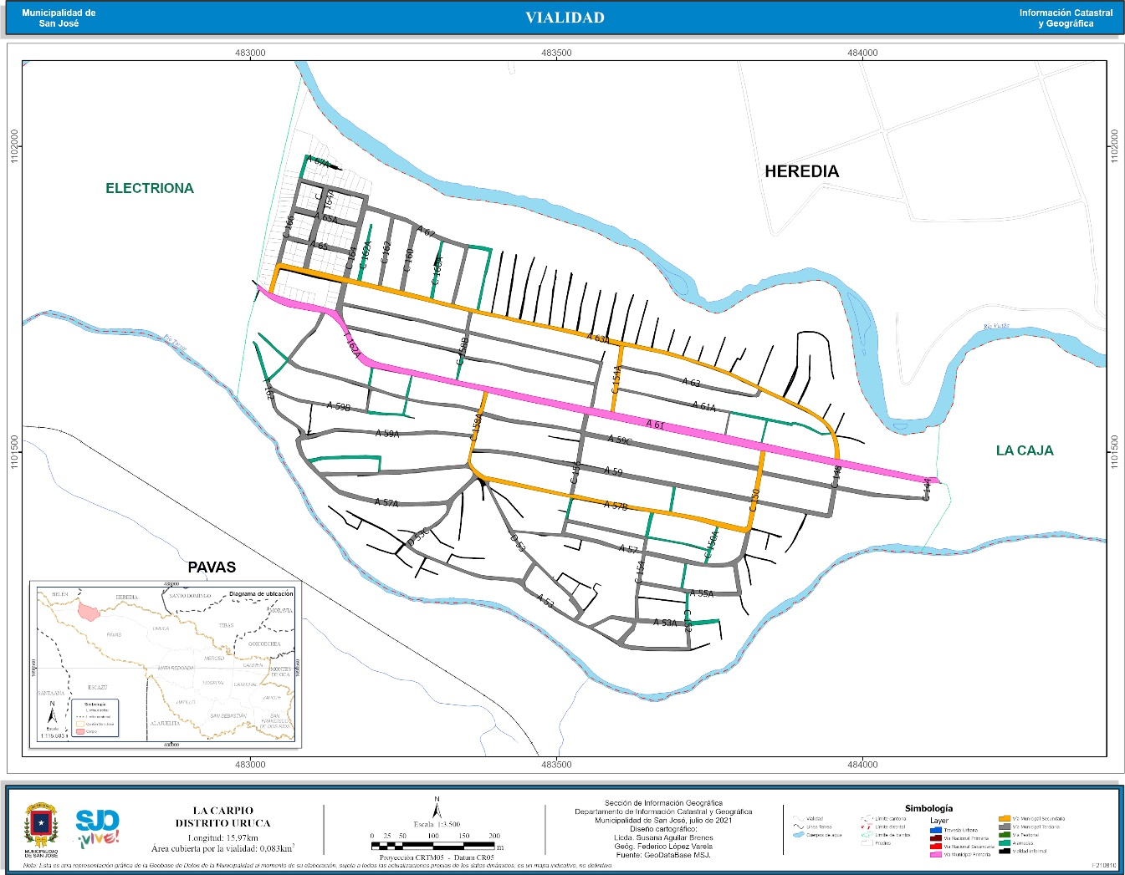

Facilidades comunales
Dentro de las facilidades comunales con las que cuenta La Carpio, se puede ver un área recreativa en la entrada de esta comunidad, siendo la única. Las siguientes imágenes muestran dicho espacio.
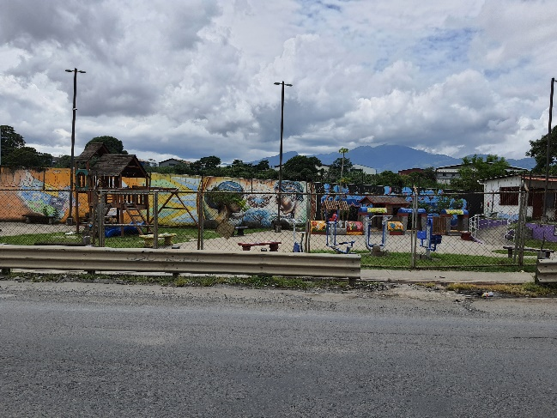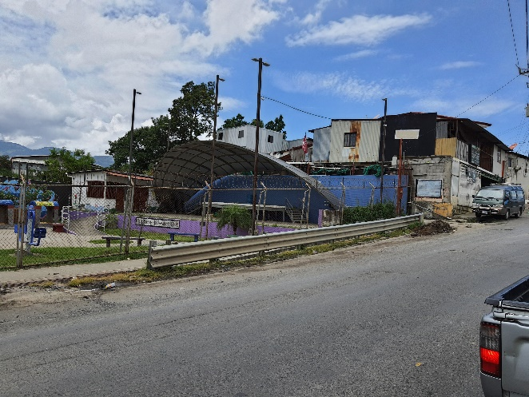
Fuente: Sección de Información Geográfica (FLV), Municipalidad de San José, 12082021, 10:59am.
Recientemente se construyó en el sitio un edificio para ubicar la escuela Finca La Caja, tal y como puede apreciarse la imagen adjunta (izquierda), la cual ya está en funcionamiento. En visita de campo se confirmó que el antiguo espacio de esta escuela sigue utilizándose como parte de ésta (derecha). No existe aún un centro de educación secundaria dentro de esta comunidad; el Colegio Técnico Profesional de La Carpio se ubica fuera de su territorio, utilizando las instalaciones del centro comercial Plaza Uruka, en Barrio Florentino Castro, distrito Uruca.
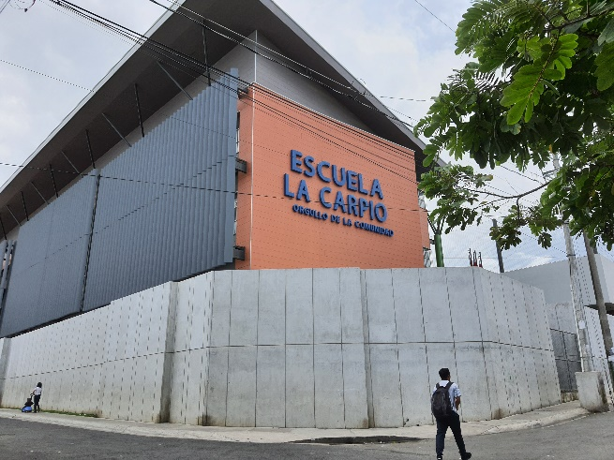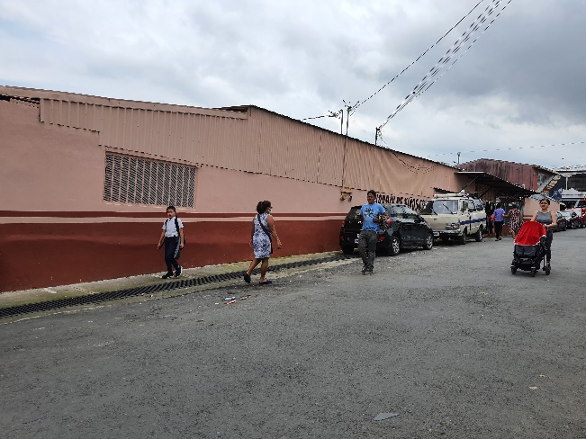
Fuente: Sección de Información Geográfica (FLV), Municipalidad de San José, 12082021, 11:20am.
En el tema de salud, La Carpio cuenta con un EBAIS (imagen izquierda), ubicado en un local cuya función anterior fue la de salón comunal; este último fue trasladado a otro sitio (imagen derecha).
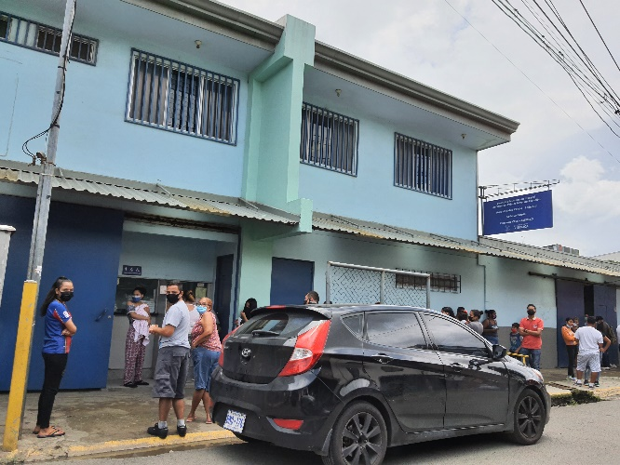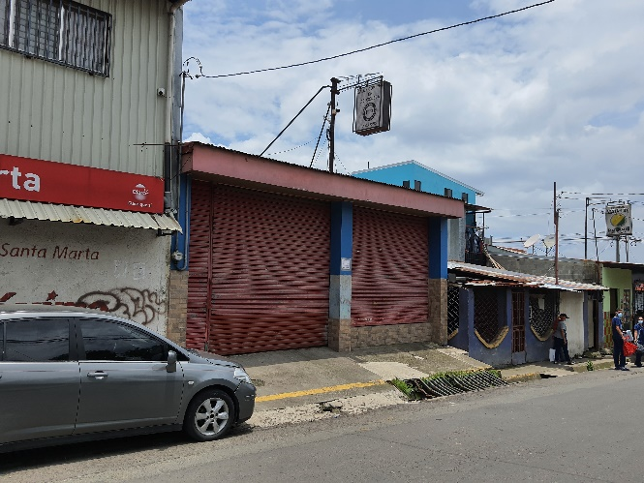
Fuente: Sección de Información Geográfica (FLV), Municipalidad de San José, 12082021, 11:41am.
En lo que respecta a servicios religiosos, La Carpio cuenta con una iglesia católica y hasta el momento se han contabilizado 10 iglesias cristianas de diferente denominación.
Finalmente, es importante mencionar las instalaciones del SIFAIS o Sistema de Formación Artística para la Inclusión Social, organización no gubernamental cuya finalidad es la estimulación del conocimiento a la comunidad en temas como las artes, la educación, el medio ambiente, la tecnología, los medios audiovisuales y el deporte. A continuación, se muestra el mapa de facilidades comunales elaborado para este trabajo
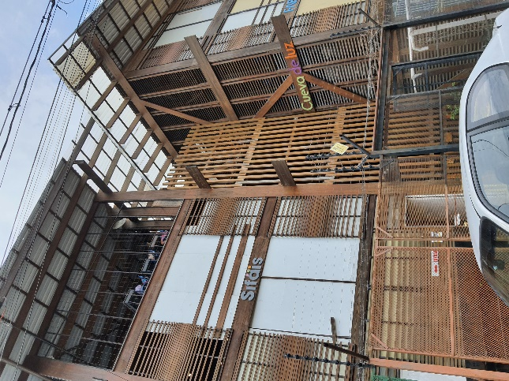
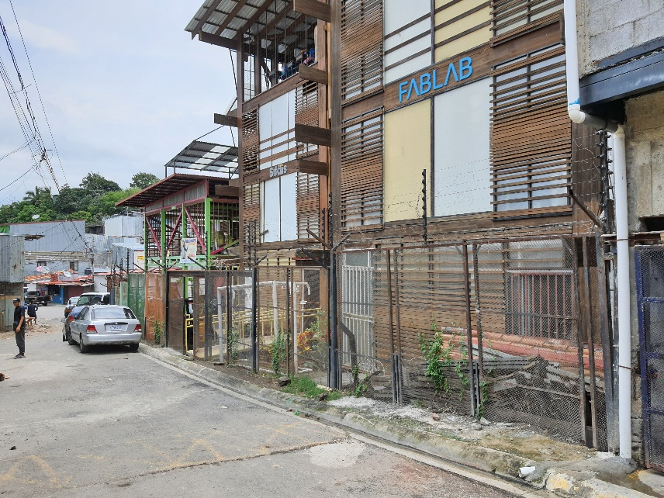
.

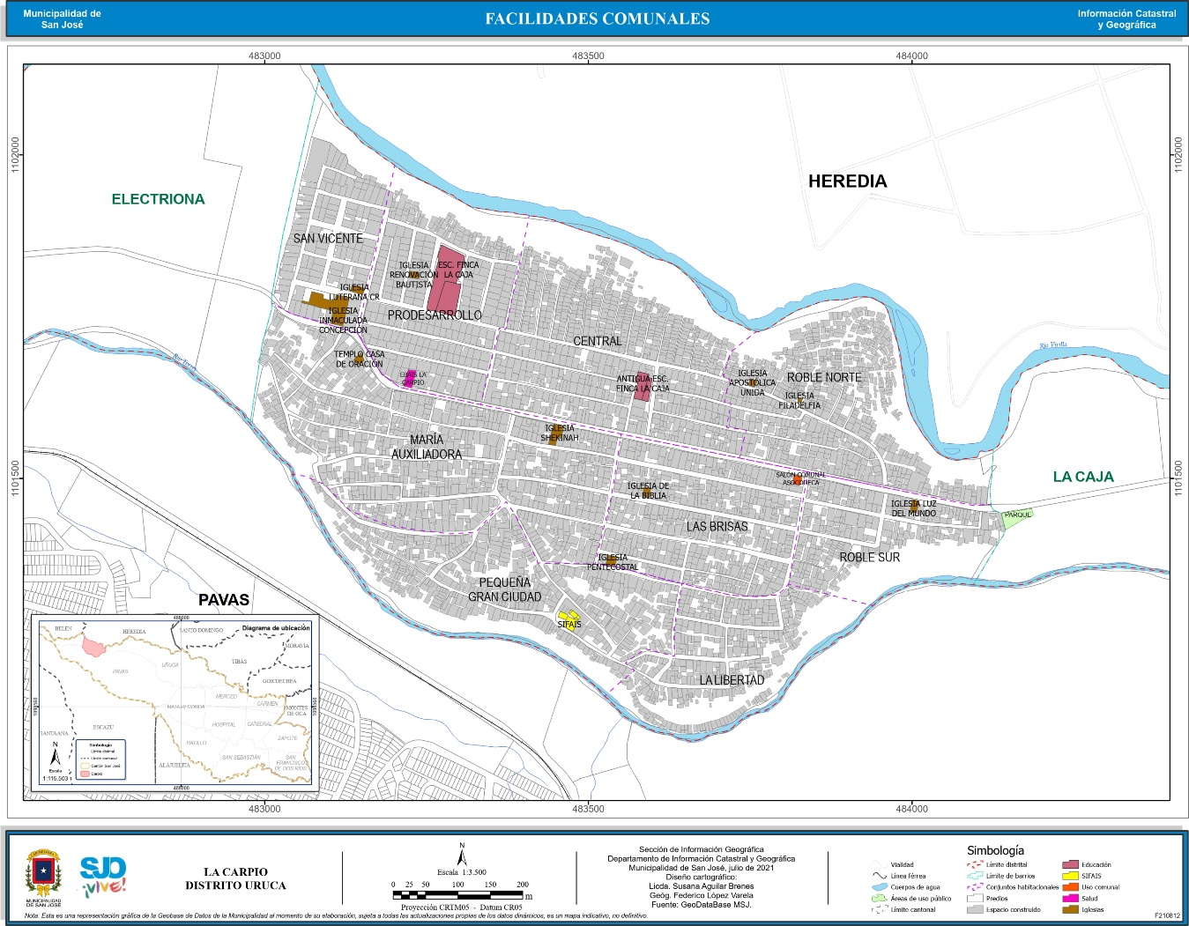
Fuente: Sección de Información Geográfica (FLV), Municipalidad de San José, 12082021, 11:28am.

Usos de la tierra
Debido a que en la primera entrega del Censo Municipal de Población en la Comunidad de La Carpio no incluyó datos sobre el uso de la tierra en cada lote, no fue posible la elaboración de un mapa sobre este tema; no obstante, el predominio de La Carpio es residencial y se denota un sector cuyo predominio es comercial sobre la vía principal (avenida 61). Paralela a esta avenida existen dos vías, tanto al norte como al sur (avenidas 59C al sur y 61A al norte), donde la actividad tiene a ser semejante a la principal, pero en menor escala.
Dadas estas circunstancias se recomienda la clasificación del sector de la vía principal (avenida 61) como zona comercial 3, las paralelas norte y sur (avenidas 59C y 61A) como mixtas y el resto del territorio en estudio como zona residencial, procurando a futuro las zonas de protección a ríos, conforme al artículo 33 de la Ley Forestal, siendo esta de 50m de acuerdo a los términos generales indicados.

Características demográficas y de vivienda de La Carpio
La Carpio se encuentra ubicada en el Cantón de San José, en el Distrito Uruca, entre los cañones de dos ríos. Al sur limita con el río Torres, al norte con el río Virilla, al oeste con la localidad de Electriona, donde se ubica el Parque de Tecnología Ambiental de la empresa EBI, hacia el este se encuentra la única vía de acceso a la comunidad (la Avenida 61), la cuál viene desde el Parque Nacional de Diversiones.
Su origen obedece a una serie de invasiones de tierra a varias fincas pertenecientes a la Caja Costarricense del Seguro Social CCSS), realizada entre los años 1993 y 1994, inicialmente, de familias provenientes de San Vicente de Tres Ríos. Con el paso de los años el Instituto Mixto de Ayuda Social (IMAS) adquirió los terrenos.
Un artículo del periódico español El País del año 2015 ubica a La Carpio como “el mayor asentamiento de migrantes de Centroamérica, ubicado en el cantón central de San José, en el corazón de Costa Rica.”
De acuerdo al análisis realizado por la Sección de Información Geográfica, de la zona delimitada del Barrio, este tiene un área de 646.817,85m², es decir 0.64 km² que representa el 1,5% del territorio del Cantón y un 7,8% del territorio del Distrito.
Actualmente está dividida en 9 sectores, que se presentan en la siguiente tabla, con información adicional como: las áreas calculadas con base en la información catastral de la Sección de Información Geográfica y con otros datos de interés que arroja el Primer Censo Municipal de Población Comunidad de La Carpio. Informe preliminar No.1. Diciembre 2019, elaborado por el Departamento Mejoramiento del Hábitat Humano y Regeneración Urbana.
Sector | Área en metros cuadrados (1) | Población censada (2) | Cantidad de predios (2) | Cantidad de familiares censados (2)
María Auxiliadora | 118.349,3 m² | 3.012 | 1.342 | 938
Central | 99.679,2 m² | 3.553 | 1.230 | 1035
Pequeña Gran Ciudad | 82.235,2 m² | 1.891 | 678 | 552
La Libertad | 54.984,0 m² | 1.100 | 443 | 306
Las Brisas | 60.530,9 m² | 2.774 | 1.117 | 834
Roble Sur | 47.058,2 m² | 876 | 355 | 263
San Vicente | 43,126,6 m² | 769 | 219 | 215
Pro Desarrollo | 64.512,8 m² | 1.415 | 457 | 423
Roble Norte | 76.336,6 m² | 2.131 | 716 | 600
TOTAL | 646.817.85 m² | 17.521 | 6.557 | 5.166
(1) Elaborado de acuerdo a la base catastral de la Sección de Información Geográfica. MSJ
(2) Elaborado con base al Primer Censo Municipal de Población Comunidad de La Carpio. Informe preliminar No. 1. Diciembre 2019. Depto. Mejoramiento del Hábitat Humano y Regeneración Urbana.

De estos sectores sólo San Vicente se encuentra formalmente inscrita, lo que significa que el 93,33% de la comunidad se encuentra en situación informal o precario.
En el siguiente mapa se presenta la ubicación de cada sector y la ubicación en el Cantón
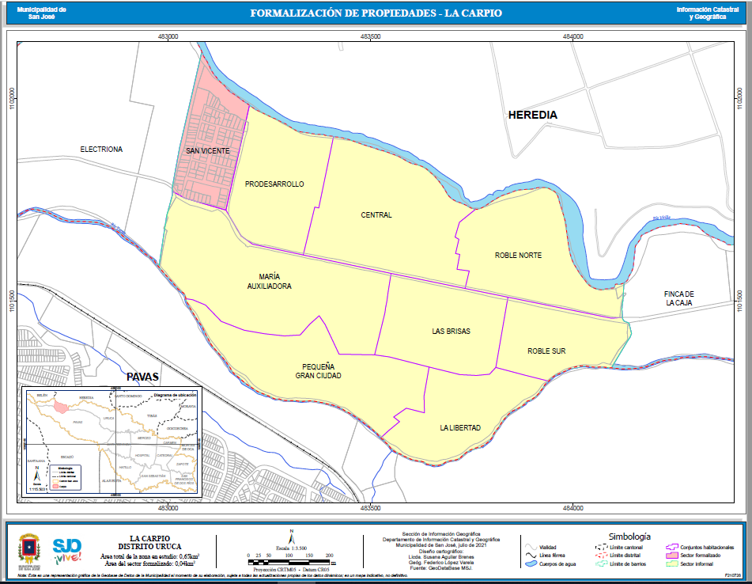
La información que se presenta a continuación está construida de acuerdo a los resultados del Censo Nacional de Población y Vivienda del 2011 del INEC y al trabajo realizado por la Municipalidad de San José para desagregar esa información en indicadores por barrios.
Además, se agregarán los resultados del Primer Censo Municipal de Población Comunidad de La Carpio. Informe preliminar No.1. Diciembre 2019, elaborado por el Departamento Mejoramiento del Hábitat Humano y Regeneración Urbana., realizado entre noviembre y diciembre del 2019, que arroja resultados muy similares en cuanto a la población que habita la comunidad y que logró abarcar la mayoría de predios.
Para tener una visión lo más completa posible se analizan una serie de indicadores del Censo Nacional comparándose con los mismos resultados del Cantón, lo que permite contrastar el rezago que experimenta la ciudadela con respecto al Cantón y en general, con el país. Quizás, si se compara con otros asentamientos informales si se logren resultados similares, sin embargo, la organización barrial de San José no nos permite esa posibilidad.

Indicadores demográficos
Datos del Censo Nacional de Población y Vivienda del 2011, estiman la población de este Barrio en 18.326 habitantes un 49% de hombres y un 51% de mujeres, (de acuerdo al estudio municipal esta relación es similar 48,7% hombre, 51% mujeres, 0,3% otro). La población menor de 14 años representa el 34,8% (21,6% en él Cantón) y los adultos mayores sólo el 1,8% (5,4% en él Cantón), datos que se contraponen a las tendencias del resto del país en cuanto a la distribución de la pirámide poblacional. La edad media de la población es de 24,3 años, siendo la del Distrito Uruca 28,5 y la del Cantón 33,6. El promedio de hijos por mujer es de 2,57%, mientras que en él Cantón es de 0,9 y el porcentaje de madres adolescentes asciende a 4,3%, que es menor al del Cantón 6,2%).
El Censo del 2011 contabilizó 4.571 hogares (el 5,4% del total del Cantón), más del 52% del total del Distrito Uruca, con un promedio de ocupantes por hogar de 4, siendo el promedio cantonal 3,4%.
El Censo Municipal logró censar a 17.521 personas y proyecta una población total de 20.224 habitantes y 5.983 familias, para fines del año 2019. En la siguiente tabla se resumen las densidades de población de cada sector.
Sector | Población | Área en Km² | Densidad de población (cantidad habitantes por Km²)
María Auxiliadora | 3012 | 0,12 | 25.450,1
Central | 3553 | 0,10 | 35.644,3
Pequeña Gran Ciudad | 1891 | 0,08 | 22.995,0
La Libertad | 1100 | 0,05 | 20.005,8
Las Brisas | 2774 | 0,06 | 45.827,8
Roble Sur | 876 | 0,05 | 18.615,2
San Vicente | 769 | 0.04 | 17.831,2
Pro Desarrollo | 1415 | 0.06 | 21.933,6
Roble Norte | 2131 | 0,08 | 27.915,8
TOTAL | 17.521 | 0,65 | 27.088,2
Elaborado con base al Primer Censo Municipal de Población Comunidad de La Carpio. Informe preliminar No. 1. Diciembre 2019.
Una primera conclusión que se puede establecer es que la alta densidad de población de La Carpio también se presenta en otros barrios de la Capital como Salubridad (Hospital), Lomas de Ocloro (Catedral), Zurquí y Máximo (San Francisco), La Gloria (Zapote), Bribrí, Hispania, Libertad, María Reina, Metrópolis, Pueblo Nuevo, Villa Esperanza (Pavas), en esta última comunidad se ubica la mayor densidad poblacional con más de 88.000 habitantes por Km². 25 de Julio, Hatillo 5, 6 y 8 (Hatillo), Bengala, Colombari, López Mateos, Magnolias, Mongito (San Sebastián) que superan los 20.000 habitantes por Km^{2,} aunque con otras condiciones de infraestructura, accesos, calidad de las viviendas, acceso a servicios médicos y zonas verdes, entre otros aspectos que hacen diferencia con respecto a las condiciones de La Carpio.

Destaca, ya en La Carpio, el sector de Las Brisas que tiene una densidad poblacional de más de 45.000 habitantes por Km² y el sector Central con más de 35.000 por Km² que están por encima del promedio de la comunidad.
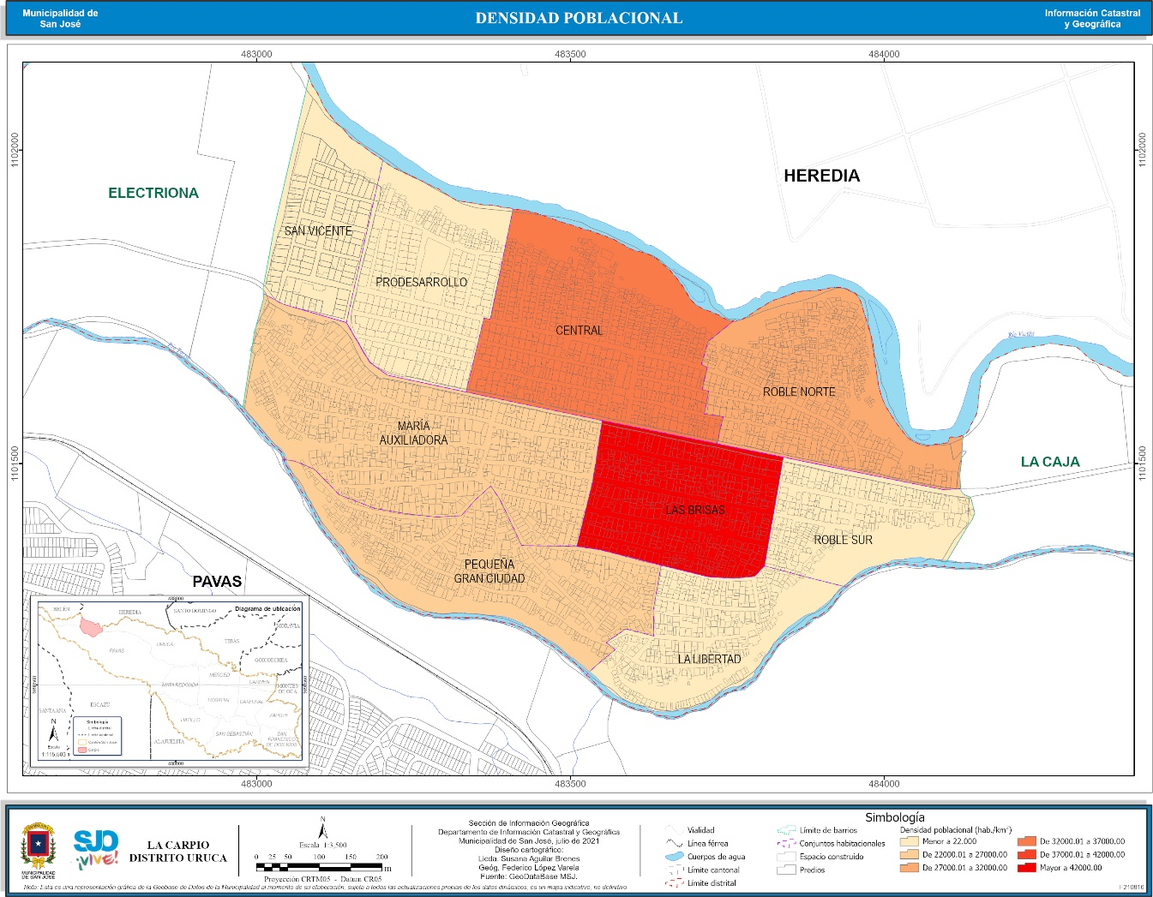
Otro elemento que resalta del estudio municipal es lo relacionado con los documentos de identificación: el 59% afirma tener cédula nacional, el 27% de residencia permanente, el 5,8% residencia temporal y el 2,8% se reporta como refugiada.

Características de las jefaturas de hogares
El porcentaje de hogares con jefatura femenina llega a 35,3 (en el Cantón asciende a 38,3%) y con jefaturas compartidas a 10,8 (6,8% en el Cantón).
El 57,9% de las jefaturas cuentan con primaria o menos (32,5% en él Cantón) y el 31,6% con jefaturas con secundaria completa o incompleta (35,9% en él Cantón). El 76,8% de las jefaturas estaba ocupado en ese momento, mientras en el Cantón era de 65,4%.
Asimismo, este estudio ubica al 17% de la población como casado (a), el 1,2% divorciado (a), el 26% no aplica, el 2,6% separado (a), el 32,4% soltero (a), el 19,1% en unión de hecho y el 1,1% viudo (a).
El 35,3% de hogares reciben remesas y el 21,6% las envían. A nivel cantonal los porcentajes son los siguientes: 5,0% recibe y el 8,1% envían.

Empleo
En razón del impacto de la pandemia en los niveles de empleo del país, el Cantón y La Carpio es probable que la información del Censo de Población 2011 no sea ya válida al aumentar tan drásticamente el desempleo después de marzo del 2020, al igual que el estudio municipal que se realizó a finales del año 2019 cuando los impactos de la pandemia no habían llegado al país.
De acuerdo al Censo 2011 el porcentaje de población femenina mayor de 15 años desocupada mayor de 15 años ascendía a 1,4%, la masculina era 2,5%
La tasa de participación era del 60%, la femenina del 42,6% y la masculina 78,9%.
La tasa de ocupación era del 57,3%, la femenina del 40% y la masculina 76,1%
La tasa de desempleo era del 4,5%, la femenina del 6,2% y la masculina 3,5%
El estudio municipal ubica al 27,5% como estudiantes, el 38,7% no labora o está desempleado, pensionados (as) 1,7%, trabajador estacional 1,3%, trabajador ocasional 10,8% y trabajador permanente 23,5%
El estudio municipal ubica al 12% como ama de casa, al 24% como asalariado del sector privado, al 2,5% como asalariado del sector público, 5,8% como trabajador (a) independiente, 2,9% como empleado (a) doméstico.
El 52,7% estaba ocupado en el Cantón, mientras el 47,3% fuera del Cantón.

Necesidades básicas (Pobreza)
En La Carpio el 43,2% de hogares se ubicaba sin necesidades básicas insatisfechas (pobreza). A nivel del Cantón ascienden a 80,3%. El 17,1% de los hogares se ubicaba con dos necesidades insatisfechas, mientras en él Cantón era del 3,6% y el 4,7% con más de dos, para el Cantón el dato es 0,9%

Discapacidad
El 10,5% de la población sufre de alguna discapacidad en la comunidad. A nivel del Cantón es levemente mayor 12,3%. El porcentaje de población asegurada en La Carpio asciende al 72,4% mientras en el Cantón es el 85;8%.
El estudio municipal ubica al 10,7% de población con una discapacidad y al 1,5% con 2 o más discapacidades. A nivel de sectores resaltan San Vicente con 11,4%, Central y María Auxiliadora con 11,9% y Roble Norte con 12,3%.

Educación
El porcentaje de analfabetismo llega al 8,3% en La Carpio (8,4% mujeres y y 8,2% hombres), mientras que en él Cantón llega a 1,2% (mujeres 1,3% y hombres 1,2%).
La población de 7 a 17 años con rezago escolar en La Carpio es del 39,3%, (37,6% mujeres y 40,9% hombres), mientras en el Cantón es del 22,6%. (21,3% mujeres y 36,3% hombres).
La escolaridad promedio de la población mayor de 15 años es de 5,08 años, (5,15 mujeres y 5,01 hombres). En el Cantón la escolaridad promedio asciende a 9,82 años (9,73 las mujeres y 9,93 los hombres).
El estudio municipal aporta más datos interesantes: el 14,5% con ningún nivel escolar, el 18,2% con primaria completa, el 26,3% con primaria incompleta, el 9,8% con secundaria completa y el 26,4% con secundaria incompleta.
A nivel de sectores resalta La Libertad con el 17% sin ninguna educación. Con primaria completa Prodesarrollo tiene más del 20%. Primaria incompleta La Libertad y Roble Norte con más del 29% resaltan, así como Pequeña Gran Ciudad con 28,6%.
Con educación secundaria San Vicente con el 13,5% de la población excede el promedio del Barrio, así como Las Brisas y Pro Desarrollo con más del 11%. Al otro extremo en Libertad sólo el 6,4% tiene ese nivel. A nivel de secundaria incompleta sólo en el sector Central el 28% la tiene, el resto se encuentra dentro del promedio.

Vivienda
Al momento del Censo Nacional en el año 2011 poco más del 50% de viviendas individuales del Distrito Uruca de 8.772, 4.426 se encuentran en La Carpio, esta cantidad representa el 5,1% del total de viviendas del Cantón.
En ese momento – el año 2011 – en la Carpio habitaban tugurios 1.227 personas (5.549 personas en él Cantón) y 12.893 personas precarios (19.723 en él Cantón). El porcentaje de tugurios ascendía al 6%, mientras que en el Cantón es de 1,5% (261 construcciones y 1.341 en el Cantón). Se contabilizaron 377 cuartos en cuarterías (1.341 en él Cantón). El porcentaje de viviendas en precario llega a 66,8% (5,4% en el Cantón), para La Carpio representan un total de 2.905 mientras que para el Cantón son 4.434.
El estudio municipal analiza las puertas de los predios y ubica al 93,6% como vivienda, uso mixto (comercio y vivienda) al 6,2% y comercio al 0,2%. Además, el 75% son viviendas unifamiliares, al 13% como cuarterías, al 8,5% como ranchos y al 2,1% como vivienda productiva.
Las cuarterías tienen gran predominio en San Vicente (18,3%), Roble Norte (17,5%) y Las Brisas y Roble Sur con 16,1% y 16% respectivamente. A nivel de La Carpio representan el 13%.
Los ranchos predominan en La Libertad con 22,3%, Roble Norte con 15,2%. A nivel de La Carpio representan el 8,5% del total.
El 56,6% afirma que en la vivienda vive 1 familia, el 18,4% afirma que viven 2, el 11,6% que viven 3. Más de 4 familias y hasta llegar a 24 recibe casi el 13% (se pueden referir a cuarterías o apartamentos).
Los núcleos familiares en su mayoría están constituidos por 3 personas (25,3%), 4 personas (22,3%), 2 personas (20,7%), 5 personas (12,2%), 1 persona (10,1%).

Tenencia de la vivienda
El grueso de entrevistados (as) en el estudio municipal reporta otra forma de tenencia de sus viviendas (55,8%), el 18,4% reporta que es alquilada, el 8% propia sin gravámenes, el 4,2% regalada o donada o heredada y el 4,1% de allegados.
A la consulta del monto del alquiler el 81,5% no aplica en la respuesta. Con valores superiores al 1 se encuentran seis grupos: 100.000 (1,8%), 80.000 y 50.000 (1,6%), 60.000 y 70.000 (1,4%) y 120.000 (1%).

Estado de vivienda
Para La Carpio el 25.9% de las viviendas se encuentra en buen estado (63,4% en el Cantón). El 50,4% en regular estado (29,1% en él Cantón) y el 23,7% en mal estado (7,5% en él Cantón).
El estudio municipal hizo varias consultas sobre esta variable:
Sobre el estado de las paredes El 44,7% de las paredes de bloque es bueno, la consulta para el 20,7% no aplica, el 30% es regular y el 4,4% es malo.
Otro tipo de paredes (madera, fibrolit, gypsum, zinc, etc). El estado es regular para el 38%, 32% bueno, malo 13% y para el 15% no aplica.
Otro tipo de paredes como cartón, plástico y otros similares no aplica para más del 88% de entrevistas, regular para el 4,4%, malo el 3,9% y bueno el 2,6%
Acerca del estado de los pisos de las viviendas, se ha determinado que el 40,6% es bueno, el 42,8% regular y el 16,4% malo.
Sobre los techos casi el 99% es de zinc. Sin embargo, sólo el 44,8% responde que es bueno. El 39,6% regular y el 15,4% malo.
Con respecto a los entrepisos, el 55% no tienen, para el 26,8% es bueno, el 15,4% regular y el 2,4% malo.
Más del 67% afirma no tener cielo raso, para el 13,3% es bueno, 4,3% regular, con el cielo raso incompleto 14,2% y 0,8% malo.
Con respecto a la cantidad de cuartos, el 32,3% tiene 1, el 32,2% tiene 2 y el 21,9% tiene 3 cuartos.
El grueso de viviendas afirma tener un servicio sanitario, 82,7% y el 12,2% afirman tener 2.

Disponibilidad de servicios básicos
Los servicios básicos muestran también diferencias, algunas bastante marcadas, con los promedios cantonales:
Porcentaje de viviendas con agua proveniente de acueductos, La Carpio 99,1%, él Cantón arroja 99,7%
Porcentaje de viviendas con servicio sanitario conectado a alcantarillado sanitario o tanque séptico, La Carpio 88%, él Cantón cuenta con 96,6%
El estudio municipal ubica este porcentaje en 76,5%
Porcentaje de viviendas con servicio sanitario con salida directa a acequia letrina u otro, La Carpio 11,3%, él Cantón arroja 3,4%
El estudio municipal detectó el 15,2% de hogares con esta situación y a un 7% que no sabe qué tipo de disposición tienen y un 1% que no tiene servicio sanitario.
Porcentaje de viviendas con electricidad, La Carpio 45% (con respecto a este indicador, parece que se generó confusión con la pregunta de con qué cocinan, pues esa consulta arroja un porcentaje similar), el Distrito Uruca reporta el 99,7% y él Cantón 99,8%
Porcentaje de viviendas que elimina residuos sólidos por camión recolector. La Carpio 97,1%, él Cantón es el 99,5%
Porcentaje de viviendas que eliminan los residuos mediante otros mecanismos. La Carpio 2,9%, él Cantón es 0,5%. El estudio municipal resalta el porcentaje de entrevistados del sector La Libertad que afirman que arrojan sus residuos al río: 9,2% y un 5,2% que la queman. Otro sector con estas prácticas que resalta es Roble Norte donde un 1,8% la arrojan al río y un 2% la quema.
La cultura del reciclaje se ha ido posicionando dentro de la sociedad costarricense, en La Carpio el 17,5% separaba plástico, vidrio o aluminio, mientras en el Cantón ese porcentaje representa al 39,2%

Tecnologías de información
Porcentaje de viviendas que tienen televisión por cable o satélite. La Carpio 4%, él Cantón 62,1%
Porcentaje de viviendas línea telefónica fija y celular. La Carpio 14,3% y 90,3% respectivamente, mientras los mismos datos para él Cantón son 65,3% y 91,2% respectivamente.
Porcentaje de viviendas que tienen computadora de escritorio o portátil. La Carpio 13,7 y 4,9% respectivamente, mientras que en él Cantón los indicadores son 43,1% y 33,8%
Porcentaje de viviendas que tienen internet. La Carpio 7%, él Cantón 46,2%
Porcentaje de viviendas que tienen carro y moto. La Carpio 9,5% y 3,6% respectivamente, él Cantón con carro 39,1% y moto 7,9%
Promedio de viviendas con celulares en La Carpio y el Cantón es similar 2,2% en ambos casos.

Percepción de las personas residentes en La Carpio
El estudio municipal indagó la percepción de los/las habitantes de La Carpio en aspectos relacionados con la satisfacción de vivir en esta comunidad. De las respuestas se puede que poco más del 20% tiene una percepción que nada o poco le agradan las características del Barrio. Una cuarta parte de las personas entrevistadas se ubican en el rango de más o menos. Ahora bien, las personas que tienen bastante y mucha satisfacción son consistentes con alrededor de un 50% de las respuestas. Si las respuestas son consistentes con las preguntas se puede generalizar que alrededor del 20 o 25% tienen nada o poca identificación con la comunidad.

Gusto de vivir en el barrio
La mayoría de respuestas, poco más de la tercera parte, se orientan a decir que más o menos les gusta vivir en el barrio. El 31% le gusta bastante. Mientras que al 16% no les gusta nada o poco.

Cuánto lamentaría tener que dejar este Barrio:
Más de la cuarta parte (27%) no lamentaría nada y el 8% poco. El 21% más o menos y 43% bastante y mucho.

Considera este barrio su favorito para vivir
El 29% de las personas entrevistadas responde que nada o poco. El 26% más o menos. Poco más del 46% bastante o mucho.

Identificación con el Barrio
Para el 21% es nada o poca. El 25% es más o menos. Poco más del 53% se manifiesta con bastante o mucha identificación.

Satisfacción con el Barrio.
Poca o ninguna el 23%. Más o menos poco más del 28%. Para el 47% bastante o mucha.

Satisfacción con los vecinos
Para el 22% nada o poco. El 27% más o menos. El 50% si se siente bastante o con mucha satisfacción con los vecinos.

Eficiencia de las funciones que realiza la Municipalidad de San José
Más de una tercera parte dice que nada o poco. El 17% más o menos. Poco más del 48% bastante o mucho.

Tiempo de vivir en La Carpio
El grueso de respuestas se ubica entre los 20 y 30 años con el 56%. Con entre 15 y 20 años más del 14% y entre 10 y 15 años el 9,5%.

